|  |  |
| --- | --- |
| **MESTNA OBČINA PTUJ**  ŽUPAN |  |

Številka: 478-314/2018

Datum: 18.9.2018

**MESTNEMU SVETU**

**MESTNE OBČINE PTUJ**

**Zadeva: Predlog Sklepa o prodaji nepremičnine katastrska občina 387 Kicar parcela 774/2**

Na podlagi 23. člena Statuta Mestne občine Ptuj (Uradni vestnik Mestne občine Ptuj, št. 9/07) in 76. člena Poslovnika Mestnega sveta Mestne občine Ptuj (Uradni vestnik Mestne občine Ptuj, št. 12/07, 1/09, 2/14, 7/15 in 9/17), predlagam mestnemu svetu v obravnavo in sprejem predlog Sklepa o prodaji nepremičnine katastrska občina 387 Kicar parcela 774/2.

**Miran SENČAR,**

**župan Mestne občine Ptuj**

Priloga:

* predlog sklepa z obrazložitvijo.

Predlog

September 2018

Na podlagi 12. člena Statuta Mestne občine Ptuj (Uradni vestnik Mestne občine Ptuj, št. 9/07) je Mestni svet Mestne občine Ptuj, na _____ seji, dne ______ oktobra 2018, na predlog župana sprejel naslednji

**S K L E P**

Proda se nepremičnina katastrska občina 387 Kicar parcela 774/2 (ID 5065991).

Izhodiščna vrednost nepremičnine znaša 61.000,00 EUR (416,00 EUR/m2). V vrednosti ni zajet davek.

Prodaja navedene nepremičnine se v skladu s 50. členom Zakona o stvarnem premoženju države in samoupravnih lokalnih skupnosti opravi po metodi javne dražbe.

Ta sklep prične veljati z dnem sprejema na Mestnem svetu Mestne občine Ptuj.

Številka: 478-314/2018

Datum:

O b r a z l o ž i t e v :

**a.) Pravna podlaga:**

Predlagana prodaja se bo izvedla v skladu z določili Zakona o stvarnem premoženju države in samoupravnih lokalnih skupnosti (Uradni list RS, št. 11/18) in Uredbe o stvarnem premoženju države in samoupravnih lokalnih skupnosti (Uradni list RS, št. 31/18) po metodi javne dražbe. Navedena nepremičnina se bo prodala na podlagi Načrta ravnanja z nepremičnim premoženjem Mestne občine Ptuj za leto 2018. Gradivo je predhodno obravnavala Komisija za ravnanje s stvarnim premoženjem Mestne občine Ptuj.

**b.) Predmet in obseg stvarnega premoženja:**

* Nepremičnina parc. št. 774/2 k.o. 387 Kicar leži na območju stavbnih zemljišč v območju površin podeželskega naselja.
* Površina parcele: 900 m2
* Na navedeni parceli stoji stanovanjska stavba št. 57, na naslovu Kicar 22d, Ptuj, grajena leta 1970, v izmeri 147,63 m2, ki nima katastrskega vpisa in obsega tri etaže (delno vkopana K+P+M).
* K objektu (garaži) je izvedene lesena nadstrešnica in shramba, površine 23,90 m2.



* Dostop do nepremičnine poteka po nepremičnini katastrska občina 387 Kicar parcela 776/3.
* Nepremičnina je obremenjena s služnostno pravico pešhoje, vožnje z vprežnimi in motornimi vozili v korist vsakokratnega lastnika nepremičnin parc. št. 774/6, 772/3 in 772/2, vse k.o. 387-Kicar.
* V korist nepremičnine parc. št. 774/2 k.o. 387-Kicar (gospodujoče zemljišče) je pri nepremičninah parc št. 776/2 in 776/3, obe k.o. 387-Kicar (služeča zemljišča) vknjižena služnostna pravica hoje in vožnje z vsemi vozili.
* Na navedeni nepremičnini poteka kanalizacijsko omrežje, v zvezi s katerim si bo Mestna občina Ptuj pridržala brezplačno služnostno pravico za potrebe vzdrževanja, popravila, obnove in nadzora izgrajenega kanalizacijskega omrežja.
* Nepremičnina bo prodana po načelu videno kupljeno. Kupec bo s sklenitvijo pogodbe izrecno potrdil, da je seznanjen z dejanskim in pravnim stanjem predmetne nepremičnine, zato iz tega naslova zoper prodajalko ne bo mogel uveljavljati nobenih zahtevkov.

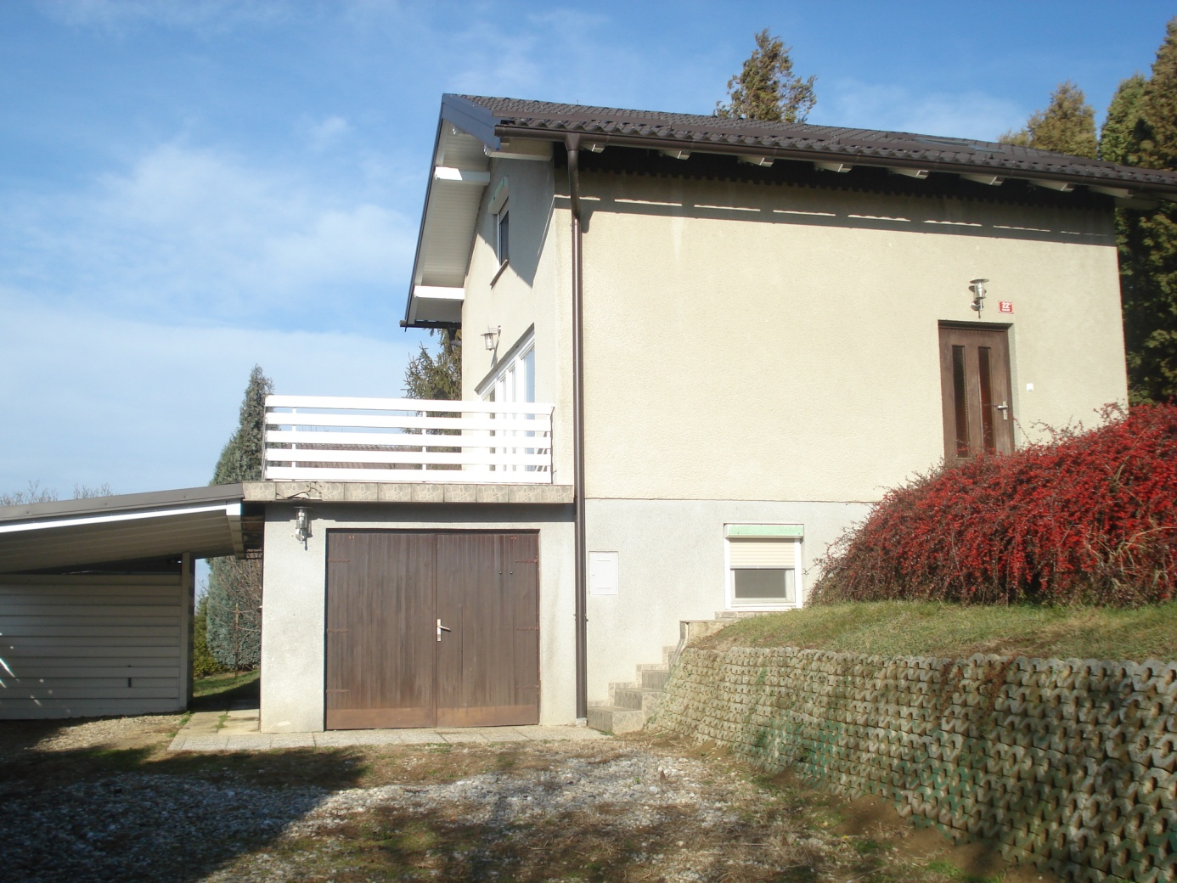

**c.) Pravni pregled stanja stvarnega premoženja:**

Nepremičnina katastrska občina 387 Kicar parcela 774/2 (ID 5065991) je v lasti Mestne občine Ptuj. Iz vpogleda v zemljiško knjigo na dan 18.9.2018 je razvidno, da so pri predmetni nepremičnini vknjižene služnostne pravice, kot so pojasnjene v šesti in sedmi alineji b. točke te obrazložitve.

**č.) Ocenitev stvarnega premoženja:**

Cenilno poročilo je dne 18.9.2018 izdelala družba GIM OV d.o.o., Gregorčičeva ulica 11, Maribor.

Vrednost nepremičnine znaša v skladu z izdelanim cenilnim poročilom 61.000,00 EUR (416,00 EUR/m2).

**d.) Stroški pravnega posla:**

Kupec prevzame stroške davka na promet nepremičnin, stroške notarskih storitev ter stroške vknjižbe lastninske pravice na svoje ime in v svojo korist v zemljiški knjigi.

Na podlagi navedenega mestnemu svetu predlagam obravnavo in sprejem sklepa v predloženem besedilu.

Pripravila: **Miran SENČAR,**

Nina Majcen Ogrizek **župan Mestne občine Ptuj**